Plan de costos

de proyecto

***MediPlant***

***Fecha: 22/10/2024***

**Autores:**

Luis Angel Lopez Torres

David Isaac Reyna Yllescas

## 

## Plan de gestión de costos

1. Introducción

El desarrollo de la aplicación se llevará a cabo con el objetivo de ofrecer una experiencia fluida y eficiente para los usuarios. El proyecto involucra diversas actividades desde la adquisición de herramientas y mantenimiento continuo de la aplicación.

1. Actividades y Costos Asociados

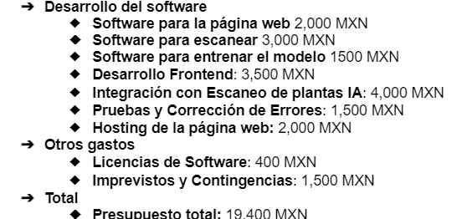

1. Total de Costos

El costo total estimado del proyecto es de $19,400 MXN.

1. Consideraciones Adicionales

Los costos pueden variar según la complejidad del proyecto y la experiencia del equipo de desarrollo.

Se ha estimado un presupuesto adicional del 10% como reserva para posibles gastos imprevistos.

1. Resumen

El plan de estimación de costos proporciona una visión detallada de los gastos asociados con cada actividad del proyecto. Es esencial mantener un seguimiento constante de los costos y ajustar el plan según sea necesario durante el desarrollo.